9) ESQUEMA DE LA RED INTERNET:

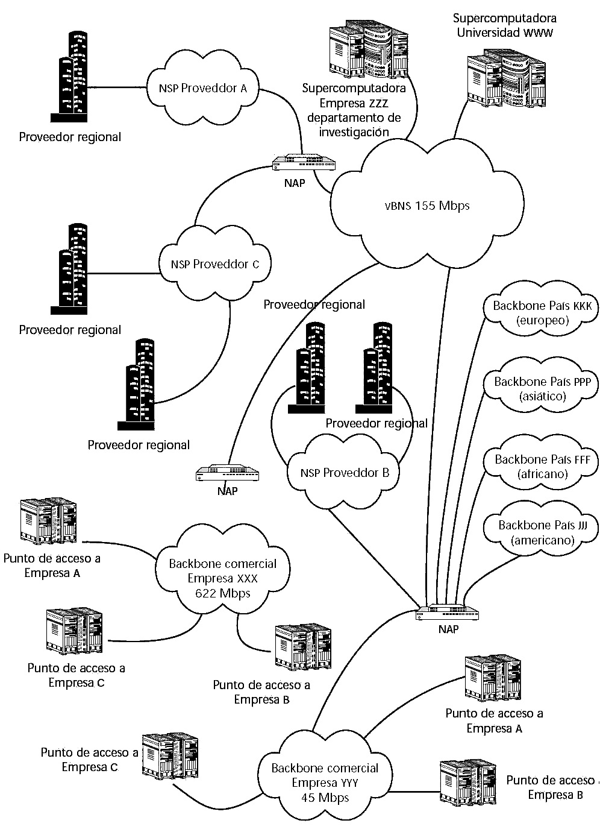

Cada una de las grandes empresas tienen asociadas una conexión rápida de acceso a Internet, se las llama Backbone (columna vertebral) comercial, que son suministradas diferentes empresas de servicios.
Luego existen proveedores regionales, que prestan servicios de acceso a Internet a la población, un grupo finito de personas, que varía según el tipo de servicio; a los particulares.
También tenemos los enlaces a diferentes partes del mundo, los Backbone de cada país, ya sea europeos, asiáticos, africanos o americanos; cada uno de ellos a un NAP.
10) a) CAMPOS DE INFORMACIÓN DEL PROCESO INFORMÁTICO:
INFORMÁTICA DE GESTIÓN: es usada, por ejemplo, por un contador público en la vida cotidiana, trabajando con programas contables como pueden ser el ISLAWIN GESTOR, el LOGA, el TANGO, el EXCEL, entre otros.
INFORMÁTICA DE CONCEPCIÓN: lo usa la comunidad científica, como son los ingenieros civiles que usan diferentes programas de cálculo y diseño de estructuras como el AUTOCAD, el AUTODESK CIVIC, el CYPECAD para cálculos estructurales.
INFORMÁTICA DE PRODUCCIÓN: entre otros, usado por los ingenieros en robótica o en electrónica, que programan sobre máquinas específicas y generan procesos fabriles. Entre las aplicaciones más conocidas están el I_DEAS V9M2, el MECHANICALS DYNAMICS ADAMS, el DELCAM, etc.
INFORMÁTICA EMBARCADA EN EL PRODUCTO FINAL: aquí se introducen los productos computacionales dedicados, que tienen prestaciones insospechadas.

- TRANSMISIÓN DE DATOS:
Es la transferencia de información codificada desde un punto a otro u otros mediante señales eléctrica, ópticas, electroópticas o electromagnéticas.

11) Red WAN a usuarios remotos
SUCURSAL 1

conexiones de área local
COMP I
COMP II
COMP III
COMP IV
ROUTER
SUCURSAL 2

conexiones de área local
COMP 1
COMP 2
COMP 3
COMP 4
ROUTER
SUCURSAL 3

conexiones de área local
COMP A
COMP B
COMP C
COMP D
ROUTER
PROVEEDOR DE INTERNET
ROUTER
Red WAN

a usuarios

remotos
al backbone nacional
accesos a internet

Cada COMP posee una placa de red de 100 Mbit o
1Gbit y cada ROUTER soporta la transferencia de
información de la suma de todas las COMP de la
LAN. Trabaja con un procesamiento distribuido.

12) SISTEMA CON PROCESAMIENTO CENTRALIZADO CON UN HOST O MAINFRAME Y TERMINALES LOCALES Y REMOTOS

MAINFRAME DE PROCESAMIENTO CENTRALIZADO

COMP 1, 2 Y 3 SON TERMINALES LOCALES
PROVEEDOR DE INTERNET
ROUTER
EMPRESA 1
HOST
COMP 1
COMP 2
COMP 3
COMP a
COMP b
COMP c
T R
E E
R M
M O
I T
N O
A S
L
E
S

14) TIPOS DE CONEXIONES A LA RED INTERNET:

Existen muchas maneras de conectarse a Internet: a través de un módem, cable de banda ancha, DSL o Digital Subscriber Line, satélite de banda ancha, ISDN o Integrated Services Digital Network y líneas T. No todos los tipos de conexiones están disponibles en cada área geográfica, Así que su selección puede estar limitada a lo que los proveedores locales pueden ofrecer.

- Módem/Conexión telefónica:
Este es el método más común de conectarse a Internet. Debido a que los módems de conexión telefónica funcionan en una línea telefónica normal, proporcionan acceso a Internet virtualmente a cualquiera. Mientras se encuentre en línea, sin embargo, el teléfono no estará disponible para llamadas, así que algunas personas instalan una segunda línea para su computadora. Los módems pueden ser externos o internos. Muchas PCs nuevas vienen con un módem interno, así que todo lo que se tiene que hacer es conectar un cable telefónico modular en la parte trasera de su PC, dar de alta una cuenta con su proveedor de servicios de Internet (ISP), y conectarse. Su ISP le dará un número telefónico al cual conectarse de acuerdo a su área, las opciones que necesita y el software en un CD-ROM para instalar en su computadora. Los cables telefónicos modulares están disponibles en cualquier tienda departamental o de electrónica.
Velocidad: 14 kilobits por segundo (Kbps) a 56 Kbps. Este tipo de conexión es generalmente la más lenta. Aún si su módem es uno de los más rápidos, algunas veces están limitados por la calidad de la transmisión de sus líneas de teléfono. Los sitios Web con animación, gráficas u otros detalles podrían tardarse un poco más en desplegarse con una conexión menor a 28.8 Kbps. 56 Kbps es el mínimo estándar para las nuevas computadoras de ahora.

- Cable de banda ancha
Los módems de cable nos conectan a Internet a través de una línea de TV por cable. Muchas compañías de cable ofrecen ahora acceso a Internet así como a TV. Esto no solamente le da más rápido acceso a contenido y gráficas a través de Internet sino también a mejor audio, video y multimedia, así como interactividad con su TV.
Como DSL, está conectado todo el tiempo y no utiliza su línea telefónica. Algunas compañías de cable le permiten conectar más de una computadora al módem por una cuota extra. Si se suscribe a televisión por cable y cable de banda ancha puede ver la TV y navegar por Internet al mismo tiempo. Se necesitará un puerto Ethernet o un adaptador para la computadora, lo cual es actualmente un estándar en la mayoría de las computadoras.
Velocidad: 1,000 Kbps para desplegar, 128-500 Kbps para subir archivos. Esto es mucho más rápido que la línea telefónica y excelente para sitios Web complejos y cuando hace download de contenido desde Internet.

- DSL
Hay varias formas de suscribirse a una línea digital que trabaja a varias velocidades y distancias desde la subestación telefónica más cercana. Se debe llamar a la compañía telefónica local o al ISP y preguntar si el servicio está disponible en la localidad. DSL puede incrementar la velocidad de conexión hasta 10 veces comparado con un módem de acceso telefónico estándar. Opera sobre líneas telefónicas normales y puede usarse simultáneamente con el teléfono. Y no hay límite sobre el tiempo que permanece conectado.
Velocidad: 354-1,000 Kbps, dependiendo del tipo de DSL y qué tan lejos se encuentre de la estación más próxima.

- Banda ancha satelital:
El servicio de banda ancha satelital de dos vías transmite datos a alta velocidad vía satélite a una antena de disco en una casa. En una vía, se necesita un módem convencional y un enlace telefónico a un ISP para cargas, pero el nuevo sistema satelital de dos vías permite hacer download y cargas a través del disco. Es caro, pero algunas veces es la única opción rápida para las personas que no cuentan con proveedores de cable o DSL. Una vista sin obstáculos que mire hacia el sur es lo que se necesita para alimentar el disco satelital.
Velocidad: 400 Kbps para download, 128 Kbps para carga.

- ISDN y y línea T:
Las líneas ISDN y T son más comunes para negocio y para uso comercial. Algunos apartamentos y condominios en grandes áreas metropolitanas ofrecen estas conexiones como un servicio de valor agregado para sus residentes.
ISDN: ISDN son las siglas en inglés de Integrated Services Digital Network (Red de servicios digitales integrales). Las conexiones digitales ofrecen menos errores en la transmisión, lo cual significa que puede obtener gráficas, páginas Web, sonido y multimedia hasta cuatro veces más rápido que con módems tradicionales. Una sola línea ISDN puede manejar hasta ocho dispositivos, incluyendo una PC, teléfono, fax y vídeo simultáneamente con dos dispositivos más. ISDN opera en cables telefónicos estándar y circuitos de fibra óptica, lo que significa que está disponible inmediatamente. Las velocidades son de alrededor de 128 Kbps (hasta 1,000 Kbps con compresión). Para esta conexión se necesita un ruteador para dispositivos múltiples.
Línea T: El sistema T cargador es una enlace directo a Internet. Las líneas T son muy costosas y las usan los ISPs para proporcionar a los suscriptores con acceso a Internet o a los negocios con lo necesario para colocar redes privadas de punto a punto.

- Sin cables:
Wi-Fi: Una vez que los estándares IEEE 802.11b para comunicaciones inalámbricas fueron establecidos, el acceso a Internet sin cableado no estaba lejos. Al agregar radios de corto alcance para computadoras estacionarias, laptops, y asistentes personales (PDAs) como Pocket PC, donde puede intercambiar información hasta en 11,000 Kbps en distancias de varios cientos de metros en interiores y hasta 16 kilómetros en exteriores ¡sin cables! Los grandes negocios y hospitales inmediatamente empezaron a usar los sistemas de largo alcance llamados Wi-Fi, para inventorio, distribución de archivos, registros de negocios y correo electrónico.
El más reciente avance en esta tecnología, el Wi-Fi 5, procesa a velocidades de hasta 54,000 Kbps, permitiendo un rápido acceso. Anteriormente restringida a sobras grises, las pantallas son ahora a color. Las conexiones inalámbricas o sin cables están aumentando en hoteles, cafés y aeropuertos. Con una laptop o PDA bien equipada, puede estar en línea en casi cualquier parte. Sólo hay que asegurarse de seguir las instrucciones de seguridad de su sistema para prevenir que alguien lo espíe.
Bluetooth: Bluetooth es una tecnología con un rango de sólo 9 metros y una conexión más lenta de 720-1,000 Kbps, haciéndola adecuada para casas y pequeñas oficinas. Conectarse a Internet a através de teléfonos celulares y PDAs está disponible aunque las pequeñas pantallas de las PDAs algunas veces dificultan ver las pantallas Web pages. Es mejor para rápidas verificaciones sobre el clima, noticias, tráfico, deportes y otras piezas digeribles de contenido de Internet.

15) DEFINICIONES:

- IETF: La Internet Engineering Task Fortce está bajo la autoridad de la Internet Society (ISOC) y del Internet Architecture. El IETF está conformado por grupos de trabajo que se dedican a discutir, definir e implementar protocolos y tecnologías que conformen Internet. Estos grupos de tareas son de participación abierta y voluntaria y están divididos en diversas áreas (aplicaciones, Internet, encaminamiento, transporte, servicios a usuarios, etc.).
- NIC: El Centro de Informaciones de la Red es la organización responsable de recibir y distribuir la información referida a los protocolos que usa la red y se la conoce por sus siglas en inglés NIC.
Este centro es el responsable de asignar nombres y direcciones únicas (las llamadas direcciones IP, que son necesarias para el uso de los protocolos TCP/IP) a las redes que están conectadas a INTERNET. Está ubicado en la ciudad de Rendón, Estado de Virginia, Estados Unidos.
A su vez, las funciones del NIC para Europa las provee el denominado RIPE NCC (Reiseaux IP Europeenes: Network Coordination Center), situado en Ámsterdam, Holanda, y para el área de Asia/Pacífico, el AP/NIC (Asia Pacific Area Network Information Center), situado en Tokio, Japón.
- NOC: El Centro de Operaciones de la Red es la organización encargada de administrar los enlaces de telecomunicaciones y los computadores que actúan como Sistemas de Conmutación Nodal, conocidos en la red como Nodal Switching Systems (NSS).
Actualmente este servicio es proporcionado por empresas privadas independientes e interconectadas entre sí; durante la existencia del backbone de la NSFNet, lo proporcionaban las empresas Merit Incorporated, IBM y MCI.
- RFC: Request for Comments (Pedidos de Comentarios) son documentos numerados que contienen toda la documentación relacionada con Internet, desde la especificación de los protocolos estándares (también denominados STD) a documentes informativos (que también se identifican como For Your Information (FYI) (Para Su Información), pasando, incluso, por documentos en broma relacionados con Internet (prestar atención a los RFC cuya fecha de publicación sea un 1º de abril, que en Estados Unidos se denomina el Día de los Tontos, April Fools Day).

16) FUNCIONES DEL ISP (Proveedor de servicio de Internet ):

Un proveedor de servicio de Internet (ISP) da el acceso telefónico y el software que se necesita para conectarse a Internet, junto con alguna ayuda técnica. Muchos ISPs incluyen también una cuenta de correo electrónico, hospedan páginas de Web de los clientes y ofrecen servicios a las compañías que realizan negocios en el Internet. Usted puede escoger ISPs locales o nacionales.
Un proveedor de servicio en línea también nos puede conectar al Internet y puede proveer soporte técnico. Los proveedores de servicio en línea ofrecen también funciones especiales y contenido. Una página principal de un proveedor de servicio en línea puede proveer vínculos para muchos sitios útiles de Internet tales como una guía de la ciudad o sitios sobre inversiones, sobre comprar un auto o cómo iniciarse en el Internet, además de acceso al correo electrónico, al Web y a los grupos de noticias. Los proveedores de servicio en línea tienden a ofrecer el servicio en todo el país, lo cual es la razón por la que pueden darse el lujo de proveer extras a sus clientes.

17) DEFINICIONES:

- REDES INTRANET: Una intranet no es más que el resultado de exportar la idea de internet al ámbito de una organización para su exclusivo uso interno, cuyo acceso está restringuido a un grupo específico. La finalidad del acceso restringuido es la de garantizar la máxima seguridad posible para el intercambio de datos dentro de una institución u organización corporativa, meta que se pretende con otras infraestructuras de red, como es el caso de las ya tan famosas "paredes de fuego" (firewalls).
Esto en principio puede resultar chocante, ya que el éxito de Internet ha sido justamente debido a que permite comunicarnos con todo el mundo, pero su filosofía de trabajo es perfectamente extrapolable al mundo empresarial para permitir una buena comunicación y gestión interna, combinada, como no, con con una buena comunicación externa a través de Internet.

- REDES EXTRANET: Una Extranet es un sistema que le permite a sus clientes y proveedores consultar a través de Internet de forma segura la información referente a los negocios que hace con su empresa, por ejemplo: ordenar productos, dar seguimiento a pedidos, facturación, crédito o entrar en contacto con atención a clientes, entre muchos más.
A diferencia de un sistema convencional, una Extranet es un sistema que tiene una interfaz gráfica de web, es decir la Extranet se ve usando un navegador de Internet como Internet Explorer.
Esto hace de las Extranets sistemas muy fáciles de utilizar y versátiles por lo que su capacidad se puede incrementar sin demasiados problemas.
Además las Extranets no requieren que los usuarios tengan potentes computadoras ya que prácticamente cualquier computadora con conexión a Internet sirve para este propósito.

- REDES INTERNET: Es una red de interconexión mundial de Servidores Web (a cada uno de estos también se les denomina Host) localizados en todo el mundo. Internet es un conjunto de millones de redes de ordenadores extendidos por el mundo y conectados entre sí, que comparten la información y los recursos presentes en cada uno de ellos. Ésta es la razón por la que se denomina a Internet "la Red de redes".
Al ser un sistema abierto, Internet permite que cualquier usuario pueda acceder a la información y a los recursos con independencia del sistema informático utilizado.
La Red ofrece, a todos aquellos que la utilizan, innumerables posibilidades de comunicación, acceso inmediato a la gran cantidad de información en ella contenida y un número creciente de servicios online.
La mayor parte de las empresas importantes tienen sitios en Internet, en donde se muestra información de la empresa, se describen los productos y servicios que ofrecen, y se realiza una mejor comunicación entre la empresa y sus clientes.
Además, la simplicidad del manejo de los programas desarrollados para trabajar con Internet permite que usuarios inexpertos también puedan beneficiarse de su empleo.

18) RED EMPRESARIAL QUE INCLUYE REDES INTRANET, EXTRANET E INTERNET

CONEXIONES

MEDIANTE

INTERNET

PARA

COMPRA O

VENTA DE

PRODUCTOS

P L
A A
R
T E
I X
C T
I R
P A
A N
N E
T
D
E

COMP CLIENTE B

COMP CLIENTE C

COMP CLIENTE D
COMP 1, 2, 3, 4, 5, 6 SON TERMINALES LOCALES

COMP CLIENTE A, B, C, D, COMP PROVEEDOR A,
COMP PROVEEDOR A
B SON COMPUTADORAS QUE ENTRAN A LA
EXTRANET DE LA EMPRESA “A”
EMPRESA “A”

RED LAN - INTRANET
COMP 1
COMP 2
COMP 3
COMP 4
HOST SERVER
COMP 5
COMP 6
PROVEEDOR DE INTERNET
COMP CLIENTE A
COMP PROVEEDOR B
ROUTER
CONEXIONES A LA RED DE REDES PARA COMPRA O VENTA DE PRODUCTOS

